范德蒙行列式的相关应用
（一）范德蒙行列式在行列式计算中的应用范德蒙行列式的标准规范形式是：

D = (x
1
x
1
x2
1
1
x
2
x2
2
1
x
n
x2 =
n
∏
n≥i> j≥1
xn−1 xn−1
1 2
xn−1
n
n i
- x )
j

根据范德蒙行列式的特点，将所给行列式包括一些非范德蒙行列式利用各种方法将其化为范德蒙行列式，然后利用范德蒙行列式的结果，把它计算出来。常见的化法有以下几种：
- 所给行列式各列（或各行）都是某元素的不同次幂，但其幂次数排列与范德蒙行列式不完全相同，需利用行列式的性质（如提取公因式，调换各行（或各列） 的次序，拆项等）将行列式化为范德蒙行列式。

例 1 计算

D =
1 | 1 | 1
2 | 22 | 2n
3 | 32 | 3n
n | n2 | nn

n

解 D 中各行元素都分别是一个数自左至右按递升顺序排列，但不是从 0 变
n
到n − r 。而是由 1 递升至n 。如提取各行的公因数，则方幂次数便从 0 变到n −1.

1
1
D = n ! 1
n

1
1 1
2 22
3 32

n n2
1
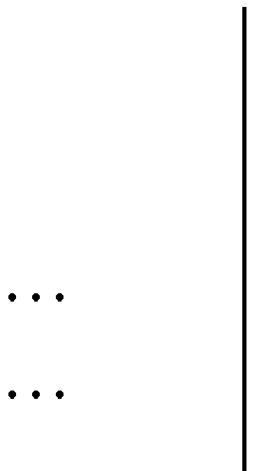2n −1
3n −1 = n !(2 − 1)(3 − 1)

nn −1

(n − 1)(3 − 2) (n − 2) [n − (n − 1)]

= n!(n −1)!(n − 2)! 2!1!

例 2 计算

D =
an (a −1)
an−1 (a −1)n−1
(a − n)n
(a − n)n−1
a
1
a −1
1
a − n
1
n+1

D
n+1

解 本项中行列式的排列规律与范德蒙行列式的排列规律正好相反，为使中各列元素的方幂次数自上而下递升排列，将第n +1列依次与上行交换直至

第 1 行，第n 行依次与上行交换直至第 2 行

于是共经过
第 2 行依次与上行交换直至第n 行，

n + (n −1) + (n − 2) +

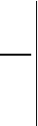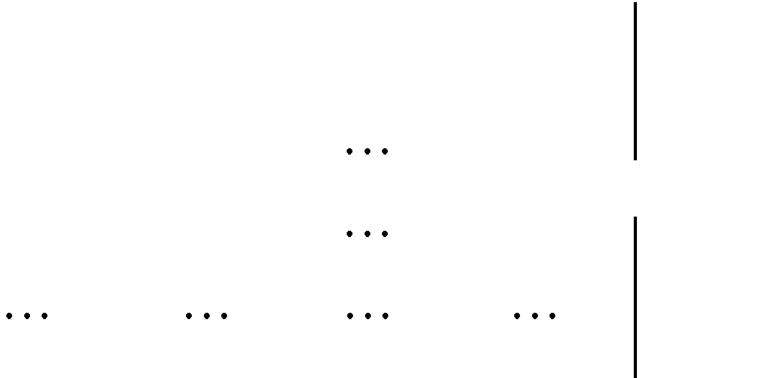次行的交换得到n +1阶范德蒙行列式：
1)
n(n+1)
2
1
a
1
a −1
1
a − n
an−1 (a −1)n−1
an (a −1)
(a − n)n−1
(a − n)n
+ 2 +1 = n(n +1)

2

D
n+1

= (−

= (−
n n
(a −1− a)(a − 2 − a)
( +1)
(a − n − a)[a − 2 −(a −1)]
[a − n − (a − (n −1))]= ∏n k !

1) ₂

k =1

若 D 的第i 行（列）由两个分行（列）所组成，其中任意相邻两行（列）均
n

含相同分行（列）；且 D
n

中含有由n 个分行（列）组成的范德蒙行列式，那么将

D 的第i 行（列）乘以-1 加到第i +1 行（列），消除一些分行（列）即可化成范
n

德蒙行列式： 例 3 计算

D =

1
1+ sin Φ
1

1
1+ sin Φ
2

1
1+ sin Φ
3

1
1+ sin Φ
4

sin Φ + sin2 Φ
1 1

sin Φ
2
- sin2 Φ
2

sin Φ
3
- sin2 Φ
3

sin Φ
4
- sin2 Φ
4

sin2 Φ
1
- sin3 Φ
1
sin2 Φ
2
- sin3 Φ
2
sin2 Φ
3
- sin3 Φ
3
sin2 Φ
4
- sin3 Φ
4

解 将 D 的第一行乘以-1 加到第二行得：

1

sin Φ
1
1

sin Φ
2
1

sin Φ
3
1

sin Φ
4

sin Φ + sin2 Φ
1 1

sin Φ + sin2 Φ
2 2

sin Φ + sin2 Φ
3 3

sin Φ + sin2 Φ
4 4

sin2 Φ + sin3 Φ
1 1
sin2 Φ + sin3 Φ
2 2
sin2 Φ + sin3 Φ
3 3
sin2 Φ + sin3 Φ
4 4

再将上述行列式的第 2 行乘以-1 加到第 3 行，再在新行列式中的第 3 行乘以-1 加到第 4 行得：

例 4 计算
1

sin Φ
D =1
sin2 Φ
1
sin3 Φ
1
1

sin Φ
2
sin2 Φ
2
sin3 Φ
2
1

sin Φ
3
sin2 Φ
3
sin3 Φ
3
1

sin Φ
4
sin2 Φ
4
sin4 Φ
4

= ∏ (sin Φ
i
1≤ j<i≤4

sin Φ )
j

解 先加边，那么
1+ x
1
1+ x
D =2
1+ x
n
1+ x2
1
1+ x2
2

1+ x2
n
1+ xn
1
1+ xn
2

1+ xn
n

（1）

1 | 0 | 0 | 0 | 1 | −1 | −1 | −1
1 | 1+ x | 1+ x2 | 1+ xn | 1 | x | x2 | xn
D =
1 1+ x
1
1+ x2
2
1
1+ xn
2
1
= 1
2
1
x
2
1
x2
2
1
xn
2
1 1+ x 1+ x2
n n
1+ xn
n
1
x
n
x2
n
xn
n

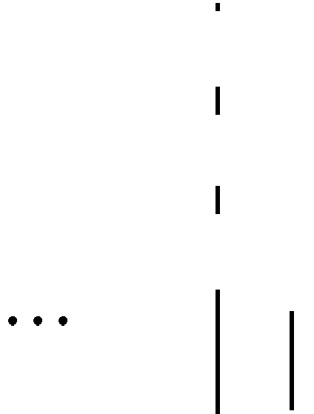再把第 1 行拆成两项之和，
2
1
0
x
1
0
x2
1
0
1
xn
1
−
1
1
x
1
1
x2
1
1
xn
1
1
x
1
x
n
x2
n
xn
n
n
x2
n
xn
n

D =

= 2x
1
x ∏ (x
n k
− x ) − ∏n
j
(x −1)
i
∏ (x
k
- x )
j

1≤ j<k ≤n
i=1
1≤ j<k ≤n

= ∏ (x
k
− x )[2∏n
j
x − ∏n
i
(x −1)]
i

加行加列法
1≤ j<k ≤n
i=1 i=1

各行（或列）元素均为某一元素的不同方幂，但都缺少同一方幂的行列式， 可用此方法：
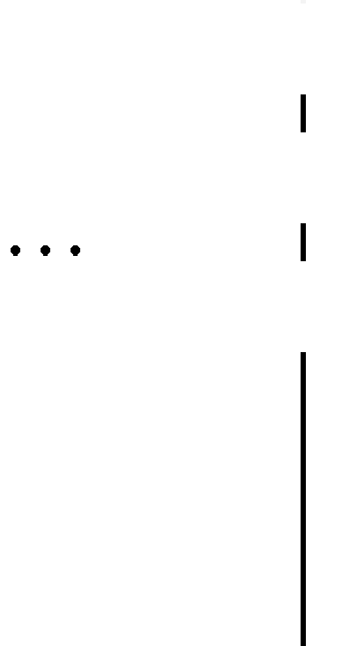例 5 计算
xn
1
xn
2
xn
n
1  x2 | 1  x2 | 1  x2
1 | 2 | n
x3 | x3 | x33
1 | 2 | n

D =

解 作n +1阶行列式：

D
n+1
= = ∏n
(x − z)
i
i=1
∏ (x
j
l ≤k < j≤n
- x )
k

由所作行列式可知 z 的系数为−D ，而由上式可知 z 的系数为：
1  z | 1  x | 1  x | 1  x
 | 1 | 2 | n
z2 | x2 | x2 | x2
 | 1 | 2 | n
z3 | x3 | x3 | x3
 | 1 | 2 | n
zn | xn | xn | xn
 | 1 | 2 | n

(−1)2n−1 x x x (∑n
1 ) ∏ (x − x )

通过比较系数得：
1 2 n

i=1
x j k
i n≥ j >k ≥l

D = x x x (∑n
1 ) ∏ (x − x )

拉普拉斯展开法
1 2 n

i=1
x j k
i n≥ j >k ≥l

运用公式 D = M A
1 1

例 6 计算

M A +
2 2
M A 来计算行列式的值：
n n

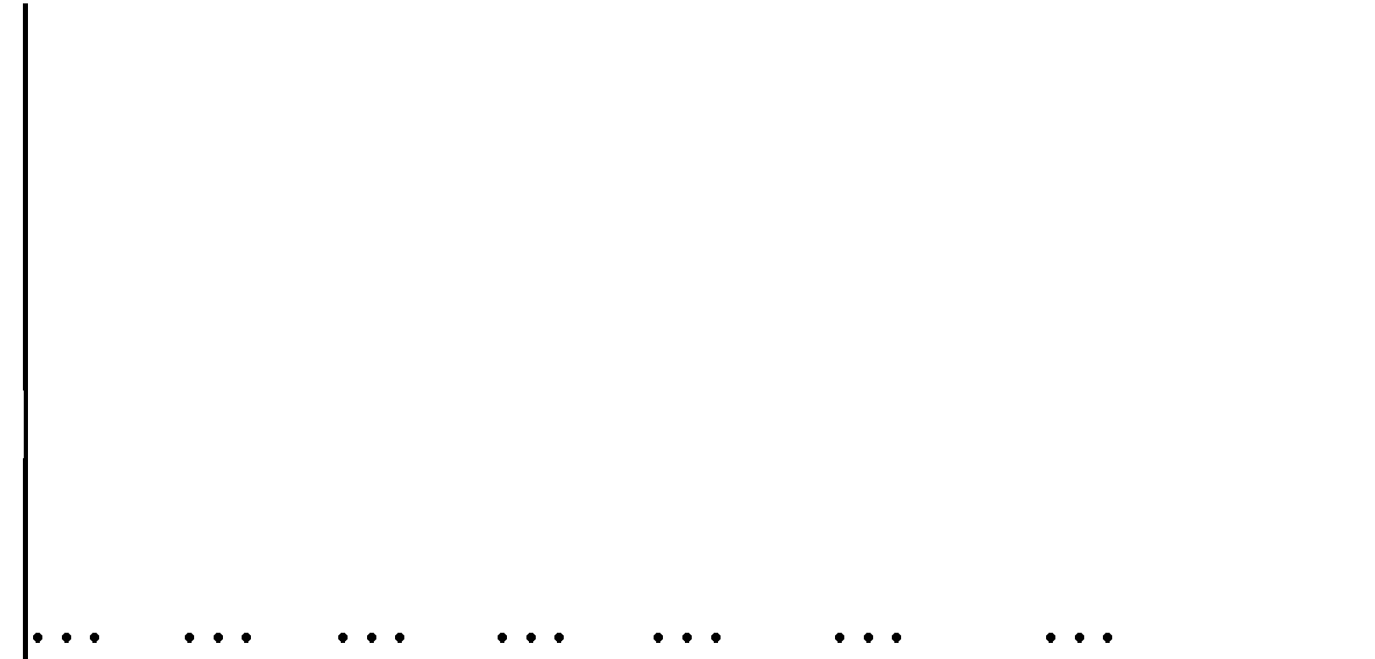D =
1 | 0 | x | 0 | x n − 1 | 0
 |  | 1 |  | 1
0 | 1 | 0 | y | 0 | y n − 1
 |  |  | 1 |  | 1
1 | 0 | x | 0 | x n − 1 | 0
 |  | 2 |  | 2
0 | 1 | 0 | y  2 | 0 | y n − 1 2
1 | 0 | x | 0 | x n − 1 | 0
 |  | n |  | n
0 | 1 | 0 | y | 0 | y n − 1

n n

解 取第 1，3， 2 n −1行，第 1，3， 2n −1 列展开得：

D = (x
1
1
x
1
x
2
xn−1 1
1
xn−1 1
2
y
1
y
2
yn−1
1
yn−1
2
=
∏
n≥ j >i≥l
1
x
n
xn−1
n
1
y
n
yn−1
n
j
- x )( y
i j
- y )
i

乘积变换法

例 7 设s
k
= xk
1
- xk +
2
  - xk
n
= ∑n
i=1
D =
s
0
s
1
s
1
s
2
s
n−1
s
n
s s
n−1 n
s
2n−2
xk (k = 0,1,
i
2n − 2) ，计算行列式

解

n ∑n x
i
i=1
∑n
i=1

xn−1
i

∑n x
D =i
i=1
∑n x2
i
i=1
∑n xn
i
i=1

∑n
i=1

xn−1
i
∑n xn
2
i=1
∑n
i=1

x2n−2
i

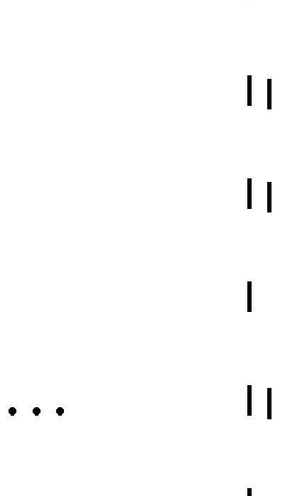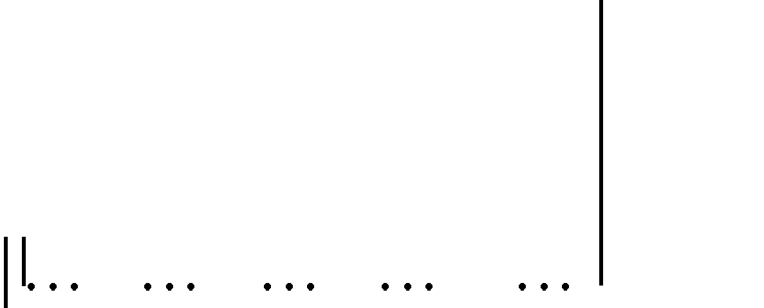=
1
x
1
x2
1
1
x
2
x2
2
1
x
n
x2
n
1
1
x x2
1 1
x x2
2 2
xn−1
1
xn−1
2
xn xn−1
1 2
xn−1
n
1
x x2
n n
xn−1
n

例 8 计算行列式
= ∏ (x
j
l ≤i< j≤n

(a
- b )n
- b )n
0
(a + b )n
0
(a + b )n
1 1
0 1
(a + b )n
(a + b )n
1 n
0
n
- b )n
0
(a + b )n
n 1
(a + b )n
n
n
0
(a
− x )2
i

D = 1

(a
n

解 在此行列式中，每一个元素都可以利用二项式定理展开，从而变成乘积的和。

根据行列式的乘法规则， D = D
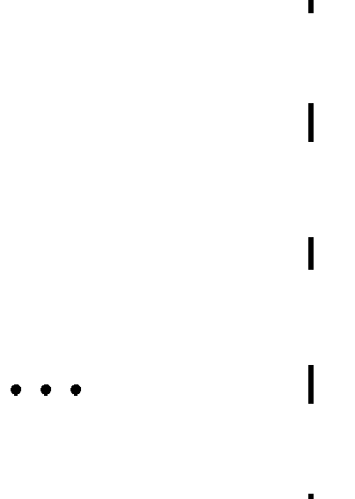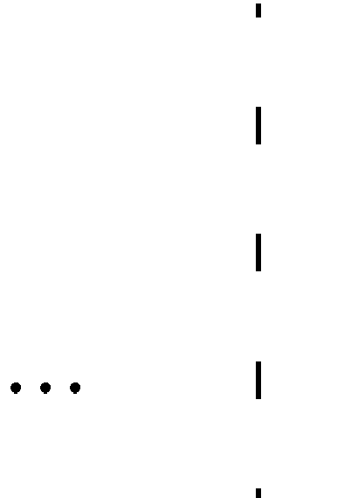1
bn bn
0 1
bn−1 bn−1
0 1
bn
n
bn−1
n
1
1
1
1
D = C1C 2
Cn
n
1
a
0
a
1
an
0
an
1
1
(−1)
n(n+1) b
2
0
1
b
1
1
b
n
2
n n
1
a
n
an
n
bn bn
0 1
bn
n

D ，其中

2

C0 C1a

Cnan

n n 0 n 0

C0 C1a
Cnan

D = n n 1
1

n 1 D =
2

C0 C1a
Cnan

n n n n n

对 D 进行例 2 中的行的变换，就得到范德蒙行列式，于是
2
D = D
1
∏ n(n+1) ∏

= C1C 2 Cn
(a − a

) (−1) ₂
(b − b )

n n n

i j
0≤ j<i≤n

i j
0≤ j<i≤n

= C1C 2
Cn ∏ (a
- a )(b
- b )

升阶法

n n n

i
0≤ j<i≤n

j i j

例 9 计算行列式

以上内容仅为本文档的试下载部分，为可阅读页数的一半内容。如要下载或阅读全文，请访问：https://d.book118.com/545031114124011102

